МИНОБРНАУКИ РОССИИ

Федеральное государственное бюджетное образовательное учреждение высшего образования

НИЖЕГОРОДСКИЙ ГОСУДАРСТВЕННЫЙ ТЕХНИЧЕСКИЙ

УНИВЕРСИТЕТ им. Р.Е.АЛЕКСЕЕВА

Институт радиоэлектроники и информационных технологий

ОТЧЁТ

по лабораторной работе №1

по дисциплине

«Методы и средства обработки сигналов»

РУКОВОДИТЕЛЬ:

________________ _Авербух М.Л.

(подпись) (фамилия, и.,о.)

СТУДЕНТ:

________________ Полицын И.В.

(подпись) (фамилия, и.,о.)

_23-ВМЗ___

(шифр группы)

Нижний Новгород 2025

**Задание:**

Имеем функцию y(x) = a1 * sin(b1 * x) + a2 * sin(b2 * x) + a3 *sin(b3 * x)

Пользователем задаются: a1, b1, a2, b2, a3, b3, x0 (начальное значение), xК (конечное значение), Δx (шаг). Расчет y(x) по заданным значениям a1, b1, a2, b2, a3, b3, x0 (начальное значение), xк (конечное значение), Δx (шаг). Отображение векторов x и y (в виде таблицы). Построение графика y(x) по указанным векторам.

**Ход выполнения работы:**

Каждый из этапов представлен в коде программы в виде функции:

1) Реализовать ввод и запись параметров уравнения. Переменные **x** записать в одномерный массив xVal.

2) Реализовать рассчет, запись в список **yVal** и вывод значения **y(x)** для всех элементов массива **xVal.**

3) По полученным массивам **xVal, yVal** построить график функции F(x).

Данную программу напишем на языке **python** с использованием библиотек **numpy** и **matplotlib**.

**Numpy** содержит в себе функцию arrange(), т.е. расширение стандартной функции range(), позволяющей работать с нецелочисленными переменными, а так же функцию для вычисления синуса, т.е. sin().

**Matplotlib** – библиотека, которая предоставляет весь необходимый инструментарий для построения, отображения и сохранения графиков функций.

**Код программы:**

# numpy нужен для функций arrange() и sin()

import numpy as np

# matplotlib используется для построения самого графика

import matplotlib.pyplot as plt

# Ввод параметров

def parameters():

   a1 = float(input("a1: "))

   b1 = float(input("b1: "))

   a2 = float(input("a2: "))

   b2 = float(input("b2: "))

   a3 = float(input("a3: "))

   b3 = float(input("b3: "))

   xS = float(input("xS: "))

   xE = float(input("xE: "))

   xD = float(input("xD: "))

   xVal = np.arange(xS, xE + xD, xD)

   return a1, b1, a2, b2, a3, b3, xVal

# Вычисление y по x, отображение вычисляемых значений в терминал

def calculation(a1, b1, a2, b2, a3, b3, xVal):

   yVal = []

   print("Таблица значений F(x)")

   for x in xVal:

      y = (a1 * np.sin(b1 * x)) + (a2 * np.sin(b2 * x)) + (a3 * np.sin(b3 * x))

      yVal.append(y)

      print("x:", round(x, 3), "    y:", round(y, 3))

   return xVal, yVal

# Построение графика, сохранение графика и его вывод

def plot(xVal, yVal):

   plt.figure(figsize=(12, 8), facecolor="white")

   plt.plot(xVal, yVal, color='green', marker='o',

      linestyle='dashed', linewidth=2, markersize=3)

   plt.title("График функции F(x)", fontsize=10, fontweight='bold')

   plt.xlabel("X", fontsize=10, color= 'black')

   plt.ylabel("Y", fontsize=10, color= 'black')

   plt.grid(True, which='both', axis='both', color='gray',

      linestyle='-', linewidth=0.75)

   plt.axhline(0, color='black', linewidth=1)

   plt.axvline(0, color='black', linewidth=1)

   plt.legend(['F(x)'], loc='upper right', fontsize=10)

   plt.tight_layout()

   plt.savefig('plot.svg')

   plt.show()

# Ввод, вычисление, построение

def main():

   parametrs = parameters()

   xVal, yVal = calculation(*parametrs)

   print("Для завершения работы закройте окно графика.")

   plot(xVal, yVal)

if __name__ == "__main__":

    main()

**Входные данные:**

**a1 = 1 b1 = 1**

**a2 = 2 b2 = 2**

**a3 = -3 b3 = 3**

**xS = -5 xE = 5 xD = 0.1**

**Выходные данные:**

**Таблица значений F(x)**

**x: -5.0 y: 3.998**

**x: -4.9 y: 4.253**

**x: -4.8 y: 4.242**

**x: -4.7 y: 3.948**

**x: -4.6 y: 3.379**

**x: -4.5 y: 2.565**

**x: -4.4 y: 1.558**

**...........................**

**x: 4.4 y: -1.558**

**x: 4.5 y: -2.565**

**x: 4.6 y: -3.379**

**x: 4.7 y: -3.948**

**x: 4.8 y: -4.242**

**x: 4.9 y: -4.253**

**x: 5.0 y: -3.998**

**Для завершения работы закройте окно графика.**

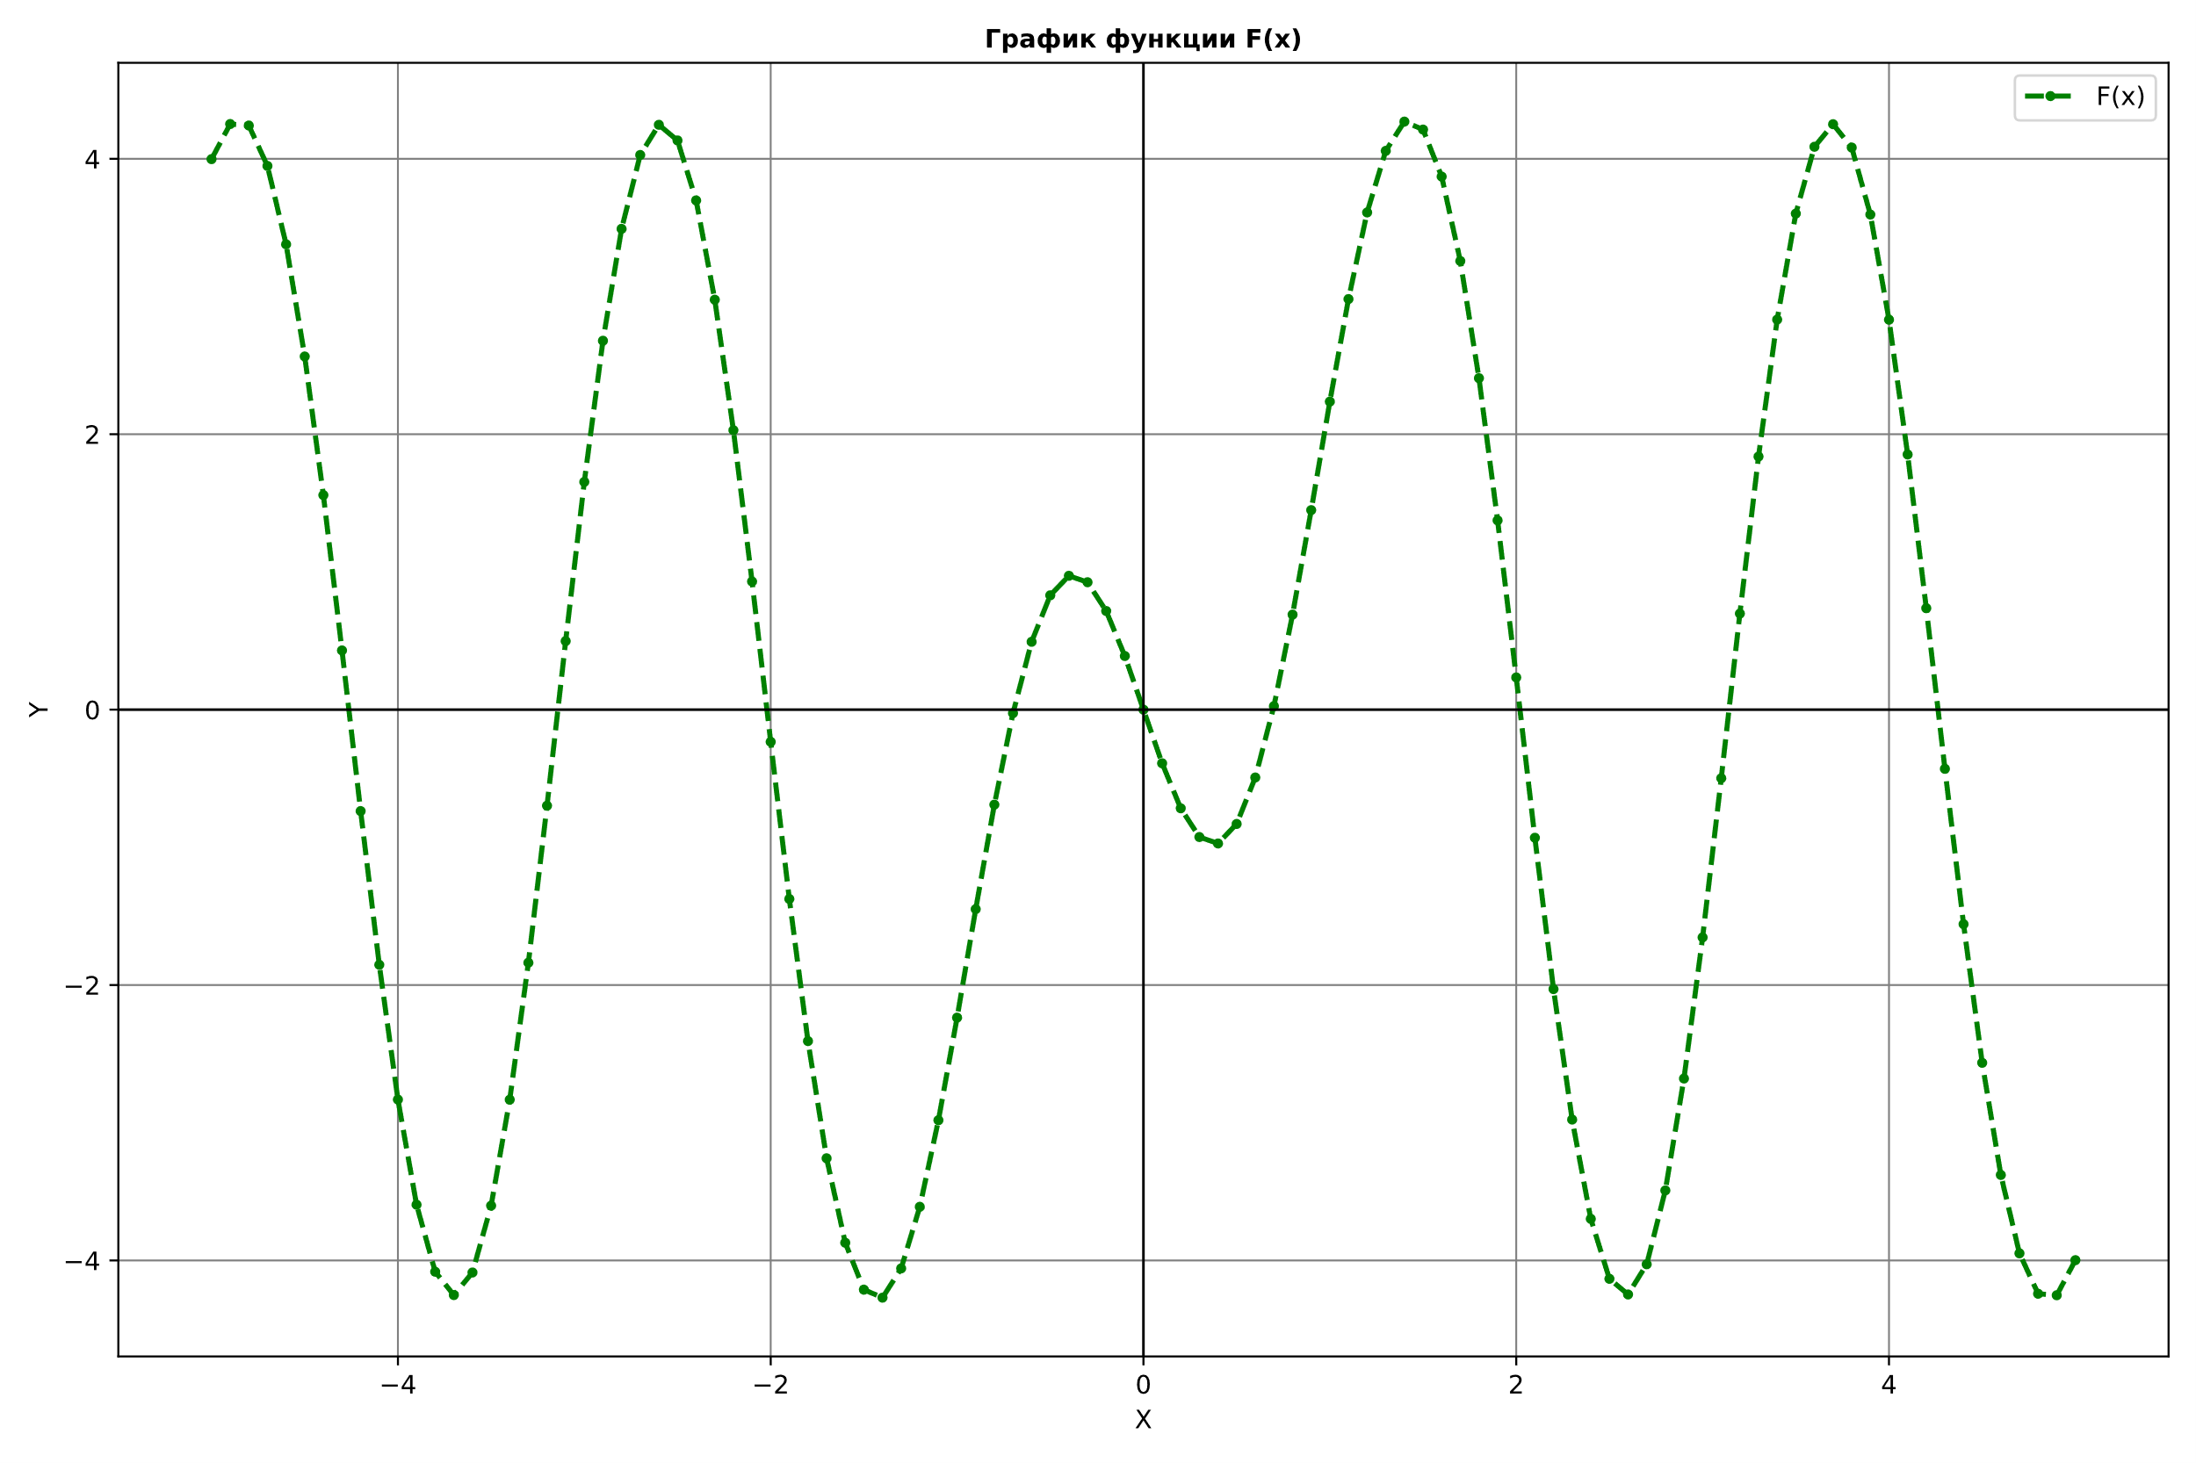

**Вывод:**

В результате выполнения лабораторной работы мы разработали программу средствами языка Python и его библиотек для вычисления значения предопределенной функции по задаваемым пользователем значениям переменных этой функции. Значения F(x) вычисляются верно, вывод значений в виде таблицы. График функции строится и отображается правильно. Само изображение сохраняется в формате **svg** в директорию, в которой расположен файл с кодом программы.